# QUIZZ 2 – U2

Elabora una aplicación Windows Form en Visual Studio 2010 o posterior con el lenguaje Visual Basic.NET para jugar a la Quiniela GANA GOL. No olvides la nomenclatura establecida para nombrar a los controles. Nota: el formato de fuente, tamaño y fondo de los formularios puede variar a tu gusto.

CREA TU APLICACIÓN EN NET FRAMEWORK 4

1ER FORM:

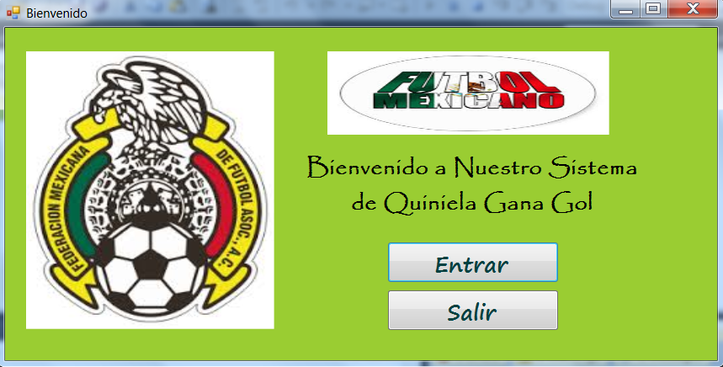

2DO FORM:

LOS EQUIPOS GANADORES SON:

|  |  |
| --- | --- |
| PARTIDO | GANADOR |
| 1 | AMERICA |
| 2 | CRUZ AZUL |
| 3 | ATLAS |
| 4 | TIGRES |
| 5 | U DE G |
| 6 | UNAM |
| 7 | PUEBLA |

SE TOMARÁ EN CUENTA EL NUMERO DE ACIERTOS PARA DETERMINAR EL PREMIO. SI ACIERTA LOS 7 EL PREMIO ES DE 5 MILLONES, SI ACIERTA 6 EL PREMIO ES DE 50 MIL PESOS, SI ACIERTA 5 EL PREMIO ES DE 500 PESOS, SI ACIERTA MENOS DE 5 NO GANA NADA, PERO HAY QUE PONER DE TODOS MODOS CUANTOS ACERTÓ.

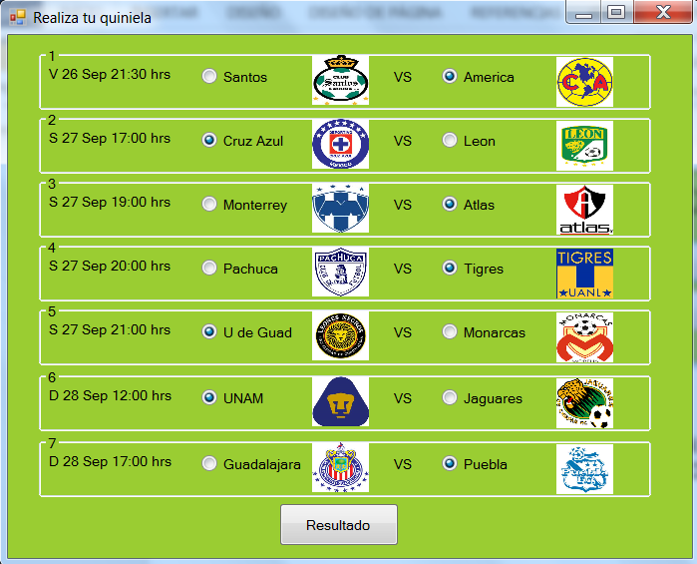

3ER FORM:

LA IMAGEN VARÍA SI ES GANADOR O PERDEDOR

LOS POSIBLES RESULTADOS SON:

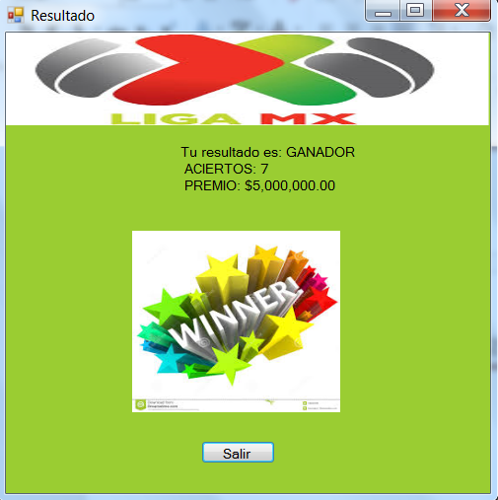

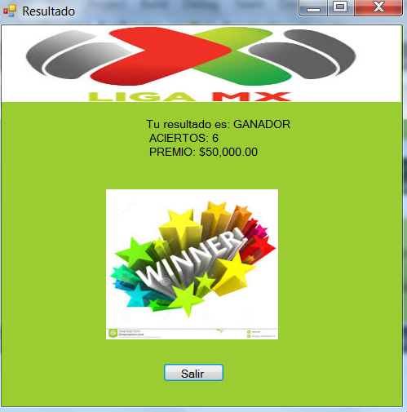

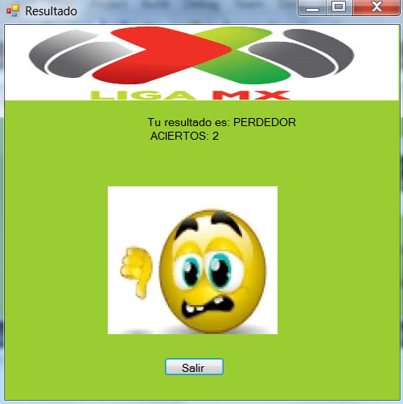

SUERTE!

Aquí termina uno

espacio

Aquí empieza el otro